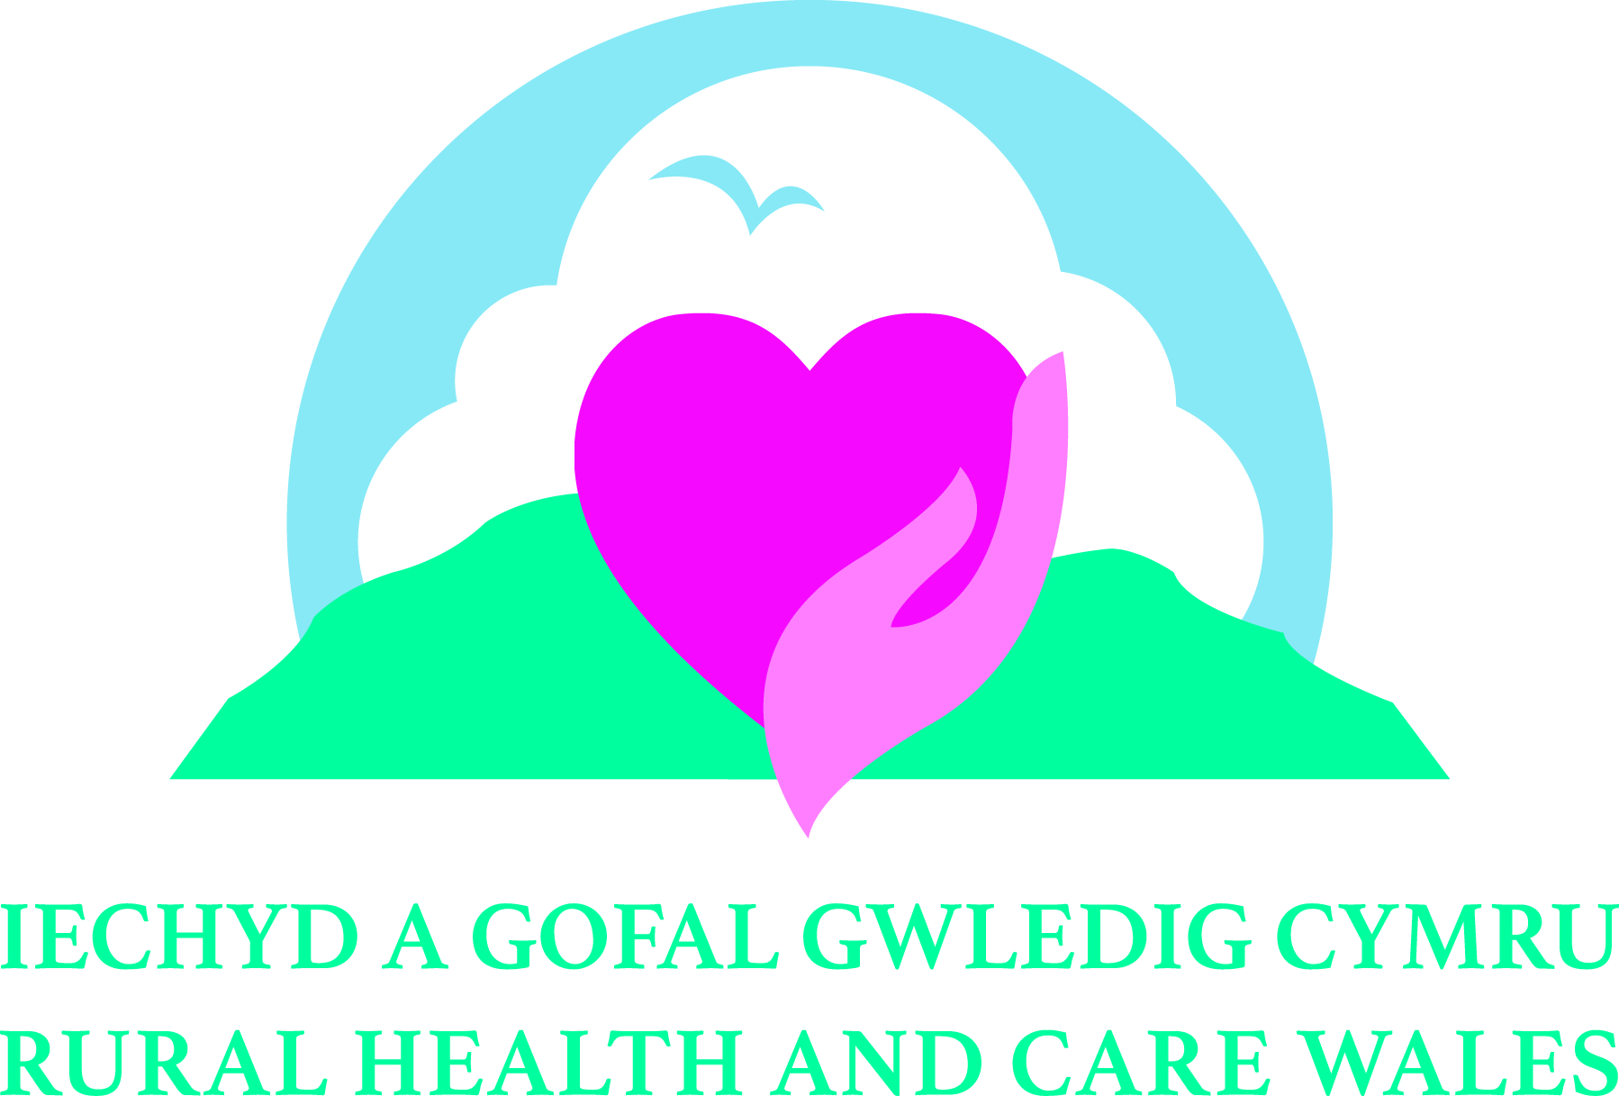
Cynhadledd Iechyd a Gofal Gwledig
14 Tachwedd 2017
Maes Y Sioe, Llanelwedd, Powys

- cynhadledd ar gyfer gweithwyr proffesiynol, academyddion ac ymarferwyr ym maes iechyd a gofal sydd a diddordeb arbennig mewn materion gwledig ac anghysbell
Thema a meysydd:
“Gwasanaethau iechyd a gofal cymdeithasol cynaliadwy
mewn mannau gwledig ac anghysbell”
        - Anghenion iechyd y boblogaeth a gofal cymdeithasol gwledig ac anghysbell
        - Cynnal iechyd a llesiant mewn cymunedau gwledig
        - Teleiechyd / Telefeddygaeth
        - Rhagnodi cymdeithasol / gwyrdd
        - Recriwtio a chadw staff mewn ardaloedd gwledig
        - Rolau newydd a gofal cymdeithasol
        - Hyfforddi a datblygu’r gweithlu mewn ardaloedd gwledig
        - Cost gwasanaethau iechyd a gofal cymdeithasol gwledig
Galw am bapurau:
        - Galw i’w gyhoeddi Awst 2017 (posteri a phapurau)
        - Y dyddiad cau ar gyfer cyflwyniadau 29 Medi 2017
        - Dewis y panel erbyn 20 Hydref 2017
        - Cyflwyno papurau a phosteri erbyn 7 Tachwedd 2017
Agenda DDRAFFT
09.00 Cofrestru a Te / Coffi
09.30 Croeso a Chyflwyniad
09.45 Agoriad Swyddogol y Gynhadledd
10.00 Siaradwr gwadd 1
10.30 Siaradwr gwadd 2
11.00 Toriad Te / Coffi – Cyflwyno posteri
11.30 Gweithdy - dewis 1 (cyflwyniadau papur, dewis o 2 / 3)
12.30 Gweithdy - dewis 2 (cyflwyniadau papur, dewis o 2 / 3)
13.00 Cinio / Cyflwyno posteri
14.00 Siaradwr gwadd 3
14.30 Gweithdy - dewis 3 (cyflwyniadau papur, dewis o 2 / 3)
15.00 Gweithdy - dewis 4 (cyflwyniadau papur, dewis o 2 / 3)
15.30 Sesiwn Holi ac Ateb
16.00 Anerchiad i gloi – gwobr am y poster gorau
16.15 Cau
Am fwy o wybodaeth, cysylltwch ag Anna Prytherch, Rheolwr Prosiect IGGC
mewn ebost at anna.prytherch@wales.nhs.uk

